PÄDAGOGISCHES BEGLEITMATERIAL
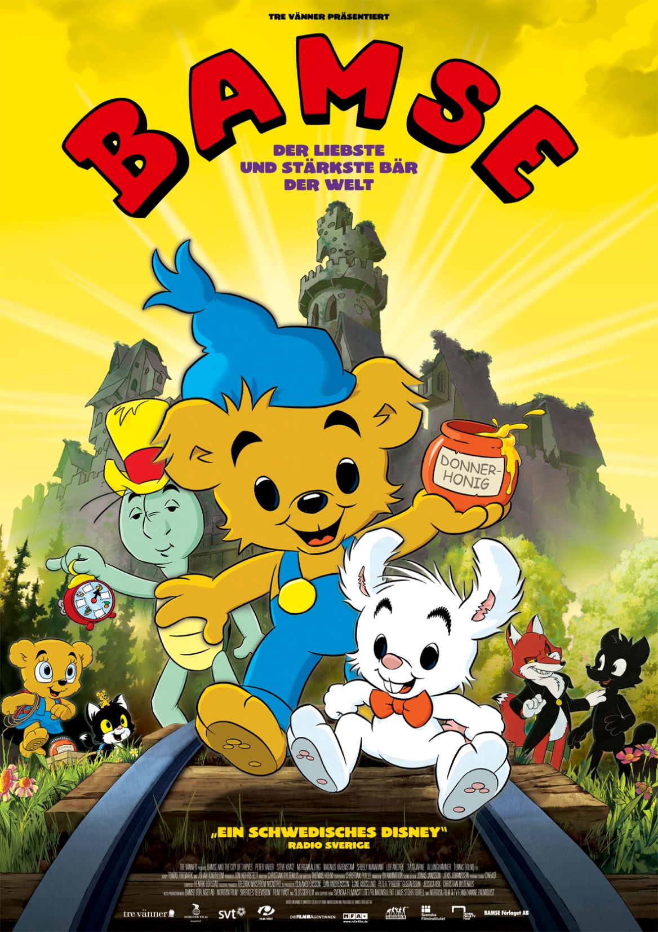

Materialien für die schulische und außerschulische Bildung

BAMSE – DER LIEBSTE UND STÄRKSTE BÄR DER WELT
Regie: Christian Ryltenius
Originaltitel: BAMSE OCH TJUVSTADEN
Land: Schweden
Jahr: 2014
Genre: Familie & Kinder, Abenteuer, Animation
Laufzeit: 63 Min.
Sprachfassung: DtF
Format: DCP, Blu-Ray
Kinostart: 28.12.2017
FSK: o.A.
Filmwebsite: http://www.mfa-film.de/kino/id/bamse-der-liebste-und-staerkste-baer-der-welt/

HANDLUNG & MEHR ÜBER BAMSE-BÄR
Bamse ist nicht nur der liebste Bär der Welt, sondern auch der stärkste – vor allem, wenn er Omas Donnerhonig schlabbert! Damit ist er unbesiegbar, und Diebe haben keine Chance mehr in seiner Heimatstadt. Reinhard Fuchs gefällt das gar nicht. Böse und gemein wie er ist, bringt er alle gegen Bamse auf. Ihr Plan: Sie kidnappen Bamses Oma, damit sie für den Bären keinen Donnerhonig mehr herstellen kann. Um seine Oma zu retten, begibt sich Bamse zusammen mit seinen Freunden Hopser und Herr Schildkröte auf eine abenteuerliche Reise durch den Wald der Trolle. Als sie in der Stadt der Diebe, in der Bamses Oma gefangen gehalten wird, ankommen, wartet bereits Reinhard Fuchs auf sie ... doch Bamse ist ja nicht nur stark, sondern auch schlau!
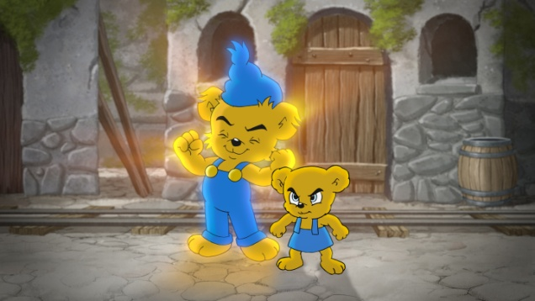
Seit der Bamse-Bär 1966 vom Zeichner Rune Andréasson zum Leben erweckt wurde, ist er fester Bestandteil im Leben vieler schwedischer Familien. Zuerst erschien Bamse als Zeichentrickfigur im schwedischen Fernsehen und erreichte dort innerhalb von kürzester Zeit ein großes Publikum. Bald bekam der stärkste Bär der Welt seinen eigenen Comicstrip in einer großen Wochenzeitung, kurz darauf sein eigenes Heft – mittlerweile hat er sogar seinen eigenen Freizeitpark.
Doch Bamse ist nicht nur nett, er kämpft auch für die Gerechtigkeit: In den Geschichten geht es oft um schwierige Themen wie Mobbing und soziale Ungleichheit. So wurde z.B. ein Extraheft für Migranten aufgelegt. Kurzzeitig gab es deswegen zwar Probleme für den stets korrekten Bär, als ihm vorgeworfen wurde, politisch zu linkslastig zu sein. Doch die Anschuldigungen verliefen sich schnell wieder im Sand.
Auch heute, fast 20 Jahre nach dem Tod von Rune Adréasson, ist Bamse zusammen mit Pippi Langstrumpf der größte Held der schwedischen Kinderkultur. Das Bamse-Heft, das alle drei Wochen erscheint, hat 100.000 kleine Leser, dazu kommen noch Spezialausgaben zu Themen wie Recycling oder Brandschutz. Die beiden Kinofilme, die bereits in Schweden herausgekommen sind, haben jeweils 300.000 Besucher ins Kino gelockt – was sonst nur Kinderfilme wie ICH – EINFACH UNVERBESSERLICH oder ICE AGE schaffen.
Der liebste und stärkste Bär der Welt, der nicht nur die Kinder geprägt hat und als „schwedisches Disney“ gefeiert wird, kommt nun nach 50 Jahren Erfolg endlich nach Deutschland!

PRÄDIKAT „BESONDERS WERTVOLL“: AUSZUG AUS DER BEGRÜNDUNG
„Viele kleine Kinofans werden sich sofort wie zuhause fühlen in der heimeligen Bärenwelt, die mit ihrer Vielzahl an tierischen Bewohnern, die allesamt mit liebevoll ausgearbeiteten Charaktereigenschaften versehen sind, begeistert. Die Geschichte ist spannend und hat verschiedene Spannungshöhepunkte, doch immer wieder kehrt auch Ruhe ein, in der die positiven Botschaften des Films, wie etwa Freundschaft, Toleranz oder auch vorurteilsfreies Denken gegenüber Fremden, sich auf spielerisch kindgerechte Weise vermitteln. BAMSE – DER LIEBSTE UND STÄRKSTE BÄR DER WELT ist Kinderkino für die Kleinsten, wie es sein soll. Lehrreich, unterhaltsam und mit jeder Menge Spaß.“

ÜBER DEN REGISSEUR: CHRISTIAN RYLTENIUS
Seine Anfänge im Bereich Animation machte Christian Ryltenius in dem schwedischen Studio Penn Film AB, wo er an dem Spielfilm VOYAGE TO MELONIA (1989) mitwirkte. Danach studierte er „Klassische Animation“ auf der Sheridan Universität in Kanada (1989-1991), bis er wieder zu Penn Film zurückkehrte und dort als Animator an zahlreichen Produktionen, z.B. an ALFIE ATKINS und DOGDAYS, arbeitete.
1995 zog Ryltenius nach Deutschland und arbeitete dort mit verschiedenen Regisseuren zusammen, z.B. mit Hayo Freitag an KÄPT‘N BLAUBÄR oder mit Enzo D’Alo an MOMO (im Verleih der MFA+). Er wurde von Warner Brothers engagiert, an SPACE JAM und QUEST FOR CAMELOT mitzuwirken. Außerdem arbeitete er mehrere Jahre in Asien als Overseas Supervisor, bevor er 2004 die Produktionsfirma Sluggerfilm in Schweden gründete.
Als Regisseur hat er bereits an Produktionen wie BJÖRN BÄR gearbeitet, einer Fernsehserie, die auf den klassischen schwedischen Kinderbüchern von Sven Nordqvist (im Verleih der MFA+: PETTERSSON UND FINDUS Teil 1-4) basiert. 2008 zeichnete er außerdem als Animations-Regisseur an Tarik Salehs MATROPIA verantwortlich.
BAMSE IM UNTERRICHT: EMPFEHLUNGEN
Wie der Filmtitel bereits verrät, ist Bamse sowohl stark als auch lieb. Aber Bamse hat noch viele andere Qualitäten und vermittelt wichtige Werte (z.B. Freundschaft und Toleranz, siehe FBW-Bewertung) auf verständliche Weise an ein junges Publikum.
Wir empfehlen den Film für Kinder ab der Grundschule und bis zur 3. Klasse. Auf den nächsten Seiten finden Sie Arbeitsblätter, die Sie entweder an die Schüler austeilen oder die Fragen und Themen als Anregung für ein Unterrichtsgespräch verwenden können, z.B. in den Fächern Religion oder im Sachkundeunterricht.
Mein Name: ___________________________
BAMSE - DER LIEBSTE UND STÄRKSTE BÄR DER WELT: ARBEITSAUFGABEN
1. NACH DEM FILM
Wie hat dir der Film gefallen?
______________________________________________________________________________________________________________________________________________________
Welcher Augenblick im Film war am spannendsten?
______________________________________________________________________________________________________________________________________________________
Welcher Augenblick im Film war lustig?
______________________________________________________________________________________________________________________________________________________
Welcher Augenblick im Film war traurig?
______________________________________________________________________________________________________________________________________________________
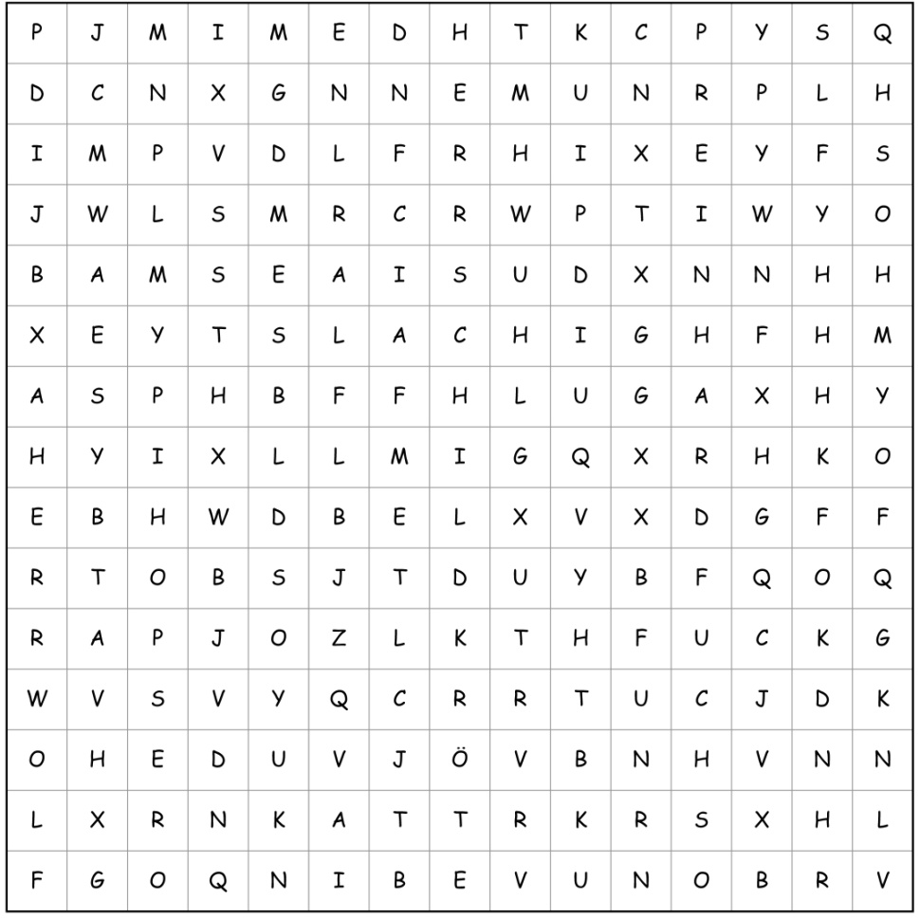
Erinnerst du dich an die einzelnen Figuren aus dem Film? Such ihre Namen im Buchstabensalat! (Bamse, Hopser, Herr Schildkröte, Herr Wolf, Reinhard Fuchs)

Wie fandest du die Figuren im Film? Male den passenden Smiley aus!
( = nett, = böse)
BAMSE
HERR SCHILDKRÖTE
HOPPSER
REINHARD FUCHS
HERR WOLF

Ordne die Farben und das Verhalten der Figuren einander zu!
Bamse hinterlistig & gemein
Herr Schildkröte weise & verschlafen
Hopser mutig & stark
Reinhard Fuchs verunsichert & nachdenklich
Herr Wolf ängstlich & vorsichtig

2. MUT & STÄRKE
„Etwas wagen, obwohl man sich nicht traut – das ist Mut“, sagt Bamse im Film. Wann warst du schon mal mutig?
____________________________________________________________________________________________________________________________________________________________________________________________________________________________________________________________________________________________________________
Ist es immer gut oder schlau, mutig zu sein? Sag, warum.
_______________________________________________________________________________________________________________________________________________________________________________________________________________________________________________________________________________________________________________________________________________________________________________________

Was passiert, wenn Bamse den Donnerhonig isst? _____________________________________________________________________________________________________________________________________________________

Was hast du vom Film gelernt?
Spinat macht super stark
Freundschaft macht super stark
Mathe macht super stark
3. FREUNDSCHAFT
Wer ist dein bester Freund?
_______________________________________________________________________________________________________________________________________________________________________________________________________________________________________________________________________________________________________________________________________________________________________________________
Was magst du am meisten an deinem besten Freund?
_______________________________________________________________________________________________________________________________________________________________________________________________________________________________________________________________________________________________________________________________________________________________________________________
Gibt es jemanden, den du nicht magst? Sag, warum!
____________________________________________________________________________________________________________________________________________________________________________________________________________________________________________________________________________________________________________

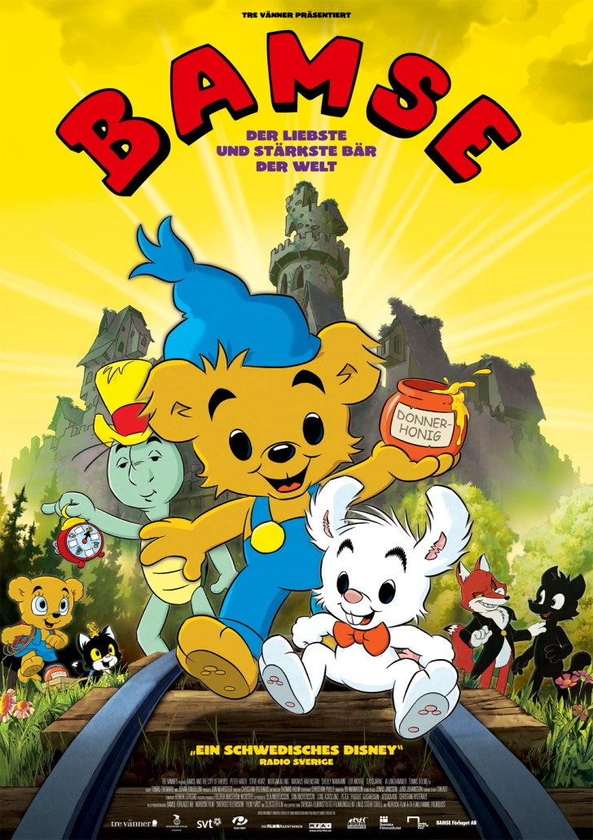
Hier siehst du das Filmplakat von BAMSE und ein leeres Kästchen. Wie hättest du das Plakat gestaltet? Male es in das Kästchen! (Filmplakat in groß auf der Titelseite oder der Film-Website)

Kreuzworträtsel
1. Was muss Bamse essen, um stark zu werden?
2. Welche Wesen wohnen im Wald, in den die Diebe fahren?
3. Was für ein Tier ist Bamse?
4. Womit fahren die Diebe in den Wald?
5. Welches Familienmitglied von Bamse entführen die Diebe?
(ß=ss; ä=ae)

___________________________________________________________________________
LÖSUNGSWÖRTER:
1. Donnerhonig
2. Trolle
3. Baer
4. Zug
5. Grossmutter

